INTRODUCCION

El triac es un dispositivo semiconductor de tres terminales que se usa para controlar el flujo de corriente promedio a una carga, con la particularidad de que conduce en ambos sentidos y puede ser bloqueado por inversión de la tensión o al disminuir la corriente por debajo del valor de mantenimiento. El triac puede ser disparado independientemente de la polarización de puerta, es decir, mediante una corriente de puerta positiva o negativa.

DESCRIPCION GENERAL

Cuando el triac conduce, hay una trayectoria de flujo de corriente de muy baja resistencia de una terminal a la otra, dependiendo la dirección de flujo de la polaridad del voltaje externo aplicado. Cuando el voltaje es mas positivo en MT2, la corriente fluye de MT2 a MT1 en caso contrario fluye de MT1 a MT2.
En ambos casos el triac se comporta como un interruptor cerrado. Cuando el triac deja de conducir no puede fluir corriente entre las terminales principales sin importar la polaridad del voltaje externo aplicado por tanto actúa como un interruptor abierto.Debe tenerse en cuenta que si se aplica una variación de
tensión importante al triac (dv/dt) aún sin conducción previa, el triac puede entrar en conducción directa.

CONSTRUCCION BASICA, SIMBOLO, DIAGRAMA EQUIVALENTE

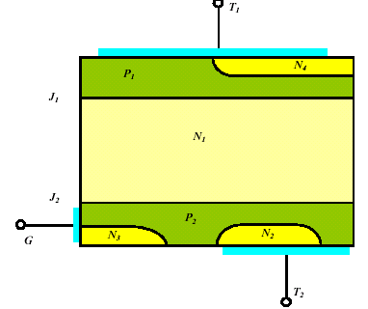

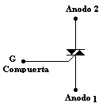

FIG. 1 FIG. 2

FIG. 1

La estructura contiene seis capas como se indica en la FIG. 1, aunque funciona siempre como un tiristor de cuatro capas. En sentido MT2-MT1 conduce a través de P1N1P2N2 y en sentido MT1-MT2 a través de P2N1P1N4. La capa N3 facilita el disparo con intensidad de puerta negativa. La complicación de su estructura lo hace mas delicado que un tiristor en cuanto a di/dt y dv/dt y capacidad para soportar sobre intensidades. Se fabrican para intensidades de algunos amperios hasta unos 200 A eficaces y desde 400 a 1000 V de tensión de pico repetitivo. Los triac son fabricados para funcionar a frecuencias bajas, los fabricados para trabajar a frecuencias medias son denominados alternistores
En la FIG. 2 se muestra el símbolo esquemático e identificación de las terminales de un triac, la nomenclatura Ánodo 2 (A2) y Ánodo 1 (A1) pueden ser reemplazados por Terminal Principal 2 (MT2) y Terminal Principal 1 (MT1) respectivamente.
El Triac actúa como dos rectificadores controlados de silicio (SCR) en antiparalelo Fig. 3
Este dispositivo es equivalente a dos latchs

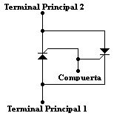

FIG. 3

CARACTERISTICA TENSION – CORRIENTE

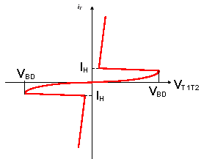

FIG. 4

FIG. 4

La FIG. 4 describe la característica tensión – corriente del Triac.
Muestra la corriente a través del Triac como una función de la tensión entre los ánodos MT₂ y MT₁.
El punto V_{BD} ( tensión de ruptura) es el punto por el cual el dispositivo pasa de una resistencia alta a una resistencia baja y la corriente, a través del Triac, crece con un pequeño cambio en la tensión entre los ánodos.
El Triac permanece en estado ON hasta que la corriente disminuye por debajo de la corriente de mantenimiento I_{H}. Esto se realiza por medio de la disminución de la tensión de la fuente. Una vez que el Triac entra en conducción, la compuerta no controla mas la conducción, por esta razón se acostumbra dar un pulso de corriente corto y de esta manera se impide la disipación de energía sobrante en la compuerta.
El mismo proceso ocurre con respecto al tercer cuadrante, cuando la tensión en el ánodo MT2 es negativa con respecto al ánodo MT1 y obtenemos la característica invertida.
Por esto es un componente simétrico en cuanto a conducción y estado de bloqueo se refiere, pues la característica en el cuadrante I de la curva es igual a la del cuadrante III.

METODOS DE DISPARO

Como hemos dicho, el Triac posee dos ánodos denominados ( MT1 y MT2) y una compuerta G.
La polaridad de la compuerta G y la polaridad del ánodo 2, se miden con respecto al ánodo 1.
El triac puede ser disparado en cualquiera de los dos cuadrantes I y III mediante la aplicación entre los terminales de compuerta G y MT1 de un impulso positivo o negativo. Esto le da una facilidad de empleo grande y simplifica mucho el circuito de disparo. Veamos cuáles son los fenómenos internos que tienen lugar en los cuatro modos posibles de disparo.

1 – El primer modo del primer cuadrante designado por I (+), es aquel en que la tensión del ánodo MT2 y la tensión de la compuerta son positivas con respecto al ánodo MT1 y este es el modo mas común (Intensidad de compuerta entrante).
La corriente de compuerta circula internamente hasta MT1, en parte por la union P2N2 y en parte a través de la zona P2. Se produce la natural inyección de electrones de N2 a P2, que es favorecida en el área próxima a la compuerta por la caida de tensión que produce en P2 la circulación lateral de corriente de compuerta. Esta caída de tensión se simboliza en la figura por signos + y - .
Parte de los electrones inyectados alcanzan por difusión la unión P2N1 que bloquea el potencial exterior y son acelerados por ella iniciándose la conducción.

2 – El Segundo modo, del tercer cuadrante, y designado por III(-) es aquel en que la tensión del ánodo MT2 y la tensión de la compuerta son negativos con respecto al ánodo MT1 (Intensidad de compuerta saliente).
Se dispara por el procedimiento de puerta remota, conduciendo las capas P2N1P1N4.
La capa N3 inyecta electrones en P2 que hacen más conductora la unión P2N1. La tensión positiva de T1 polariza el área próxima de la unión P2N1 más positivamente que la próxima a la puerta. Esta polarización inyecta huecos de P2 a N1 que alcanzan en parte la unión N1P1 y la hacen pasar a conducción.

3 – El tercer modo del cuarto cuadrante, y designado por I(-) es aquel en que la tensión del ánodo MT2 es positiva con respecto al ánodo MT1 y la tensión de disparo de la compuerta es negativa con respecto al ánodo MT1( Intensidad de compuerta saliente).
El disparo es similar al de los tiristores de puerta de unión. Inicialmente conduce la estructura auxiliar P1N1P2N3 y luego la principal P1N1P2N2.El disparo de la primera se produce como en un tiristor normal actuando T1 de puerta y P de cátodo. Toda la estructura auxiliar se pone a la tensión positiva de T2 y polariza fuertemente la unión P2N2 que inyecta electrones hacia el área de potencial positivo. La unión P2N1 de la estructura principal, que soporta la tensión exterior, es invadida por electrones en la vecindad de la estructura auxiliar, entrando en conducción.

4 – El cuarto modo del Segundo cuadrante y designado por III(+) es aquel en que la tensión del ánodo T2 es negativa con respecto al ánodo MT1, y la tensión de disparo de la compuerta es positiva con respecto al ánodo MT1(Intensidad de compuerta entrante).
El disparo tiene lugar por el procedimiento llamado de puerta remota. Entra en conducción la estructura P2N1P1N4.
La inyección de N2 a P2 es igual a la descrita en el modo I(+). Los que alcanzan por difusión la unión P2N1 son absorbido por su potencial de unión, haciéndose más conductora. El potencial positivo de puerta polariza más positivamente el área de unión P2N1 próxima a ella que la próxima a T1, provocándose una inyección de huecos desde P2 a N1 que alcanza en parte la unión N1P1 encargada de bloquear la tensión exterior y se produce la entrada en conducción.
El estado I(+), seguido de III(-) es aquel en que la corriente de compuerta necesaria para el disparo es mínima. En el resto de los estados es necesaria una corriente de disparo mayor. El modo III(+) es el de disparo más difícil y debe evitarse su empleo en lo posible.
En general, la corriente de encendido de la compuerta, dada por el fabricante, asegura el disparo en todos los estados.

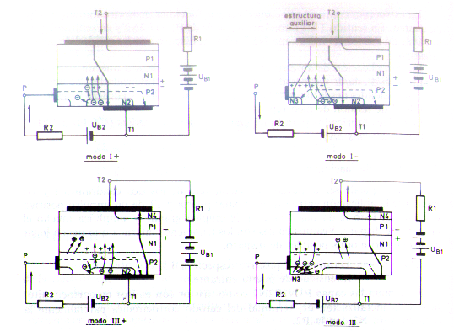

FIG.5 / 6

FORMAS DE ONDA DE LOS TRIACS

La relación en el circuito entre la fuente de voltaje, el triac y la carga se representa en la FIG.7.
La corriente promedio entregada a la carga puede variarse alterando la cantidad de tiempo por ciclo que el triac permanece en el estado encendido. Si permanece una parte pequeña del tiempo en el estado encendido, el flujo de corriente promedio a través de muchos ciclos será pequeño, en cambio si permanece durante una parte grande del ciclo de tiempo encendido, la corriente promedio será alta.
Un triac no esta limitado a 180 de conducción por ciclo. Con un arreglo adecuado del disparador, puede conducir durante el total de los 360 del ciclo. Por tanto proporciona control de corriente de onda completa, en lugar del control de media onda que se logra con un SCR.

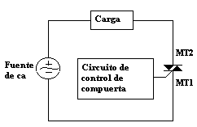

FIG.7

Las formas de onda de los triacs son muy parecidas a las formas de onda de los SCR, a excepción de que pueden dispararse durante el semiciclo negativo.
En la FIG.8 se muestran las formas de onda tanto para el voltaje de carga como para el voltaje del triac ( a través de los terminales principales) para dos condiciones diferentes.
En la FIG.8 (a), las formas de onda muestran apagado el triac durante los primeros 30 de cada semiciclo, durante estos 30 el triac se comporta como un interruptor abierto, durante este tiempo el voltaje completo de línea se cae a través de las terminales principales del triac, sin aplicar ningún voltaje a la carga. Por tanto no hay flujo de corriente a través del triac y la carga.
La parte del semiciclo durante la cual existe seta situación se llama ángulo de retardo de disparo.
Después de transcurrido los 30 , el triac dispara y se vuelve como un interruptor cerrado y comienza a conducir corriente a la carga, esto lo realiza durante el resto del semiciclo. La parte del semiciclo durante la cual el triac esta encendido se llama ángulo de conducción.

La FIG.8 (b) muestran las mismas formas de ondas pero con ángulo de retardo de disparo mayor.

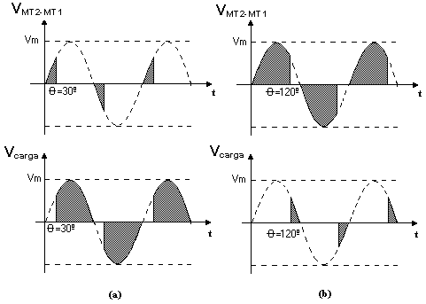

FIG.8

CIRCUITO PRÁCTICO PARA DISPARO

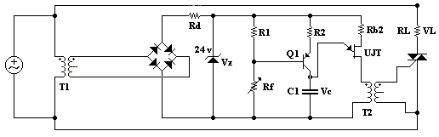

FIG.5

FIG. 9

En la FIG. 9 se muestra un circuito practico de disparo de un triac utilizando un UJT. El resistor R_{F} es un resistor variable que se modifica a medida que las condiciones de carga cambian. El transformador T1 es un transformador de aislamiento, y su propósito es aislar eléctricamente el circuito secundario y el primario, para este caso aísla el circuito de potencia ca del circuito de disparo.
La onda senoidal de ca del secundario de T1 es aplicada a un rectificador en puente y la salida de este a una combinación de resistor y diodo zener que suministran una forma de onda de 24 v sincronizada con la línea de ca. Esta forma de onda es mostrada en la FIG. 10 (a).
Cuando la alimentación de 24 v se establece, C1 comienza a cargarse hasta la Vp del UJT, el cual se dispara y crea un pulso de corriente en el devanado primario del transformador T2. Este se acopla al devanado secundario, y el pulso del secundario es entregado a la compuerta del triac, encendiéndolo durante el resto del semiciclo. Las formas de onda del capacitor (Vc₁), corriente del secundario de T2 ( I_{sec}) y voltaje de carga (V_{LD}), se muestran en la FIG. 10 (b), (c),(d).
La razón de carga de C1 es determinada por la razón de R_{F} a R₁, que forman un divisor de voltaje, entre ellos se dividen la fuente de cd de 24 v que alimenta al circuito de disparo. Si R_{F} es pequeño en relación a R₁, entonces R₁ recibirá una gran parte de la fuente de 24 v , esto origina que el transistor pnp Q₁ conduzca, con una circulación grande de corriente por el colector pues el voltaje de R₁ es aplicado al circuito de base, por lo tanto C₁ se carga con rapidez. Bajo estas condiciones el UJT se dispara pronto y la corriente de carga promedio es alta.
Por otra parte se R_{F} es grande en relación a R₁, entonces el voltaje a través de R₁ será menor que en el caso anterior, esto provoca la aparición de un voltaje menor a través del circuito base-emisor de Q₁ con la cual disminuye su corriente de colector y por consiguiente la razón de carga de C₁ se reduce, por lo que le lleva mayor tiempo acumular el Vp del UJT. Por lo tanto el UJT y el triac se disparan después en el semiciclo y la corriente de carga promedio es menor que antes.

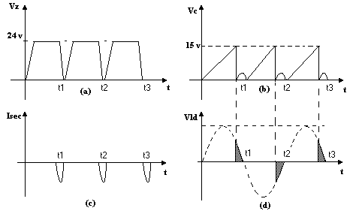
FIG. 10

DISEŇO DE UN CIRCUITO PRÁCTICO

Para el circuito de la FIG. 9, suponga las siguientes condiciones:

R1 = 5 kΩ
Rf = 8 kΩ,
R2=2,5kΩ
C1=0,5 μF
η = 0,58.

Supóngase que R1 y Rf están en serie, 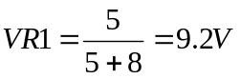, luego

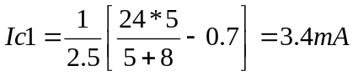, de la ecuación 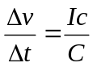

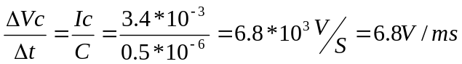,

El capacitor debe cargarse hasta el Vp del UJT, que esta dado por,

El tiempo requerido para cargar hasta ese punto puede encontrarse en

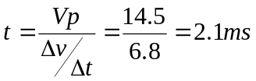, permite que simbolice el ángulo de retardo de disparo.

Dado que 360 grados representan un periodo de un ciclo, y el periodo de una fuente de 60 HZ es de 16.67 ms, se puede establece la proporción

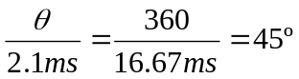, Para un ángulo de retardo de disparo de 120 grados, el tiempo entre

el cruce por cero y el disparo se dá dado por la proporción

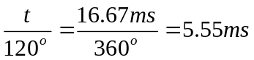, El punto pico del UJT es aun 14.5 V, por lo que para retardar el

disparo durante 5.55 ms, la razón de acumulación de voltaje debe ser,

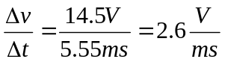, luego

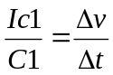 que nos da 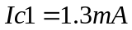, entonces podemos encontrar Rf

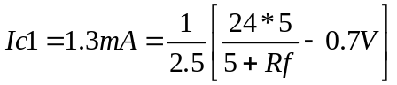, trabajando con esta ecuación y resolviendo Rf se obtiene

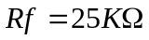

Por tanto, si la resistencia de realimentación fuera incrementada a 25K, el ángulo de retardo de disparo se incrementa a 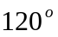 y la corriente de carga se reducirá proporcionalmente.
EJEMPLO PRÁCTICO DE APLICACIÓN.

En la FIG.11 puede verse una aplicación práctica de gobierno de un motor de c.a. mediante un triac (TXAL228). La señal de control (pulso positivo) llega desde un circuito de mando exterior a la puerta inversora de un ULN2803 que a su salida proporciona un 0 lógico por lo que circulará corriente a través del diodo emisor perteneciente al MOC3041 (opto acoplador). Dicho diodo emite un haz luminoso que hace conducir al fototriac a través de R2 tomando la tensión del ánodo del triac de potencia. Este proceso produce una tensión de puerta suficiente para excitar al triac principal que pasa al estado de conducción provocando el arranque del motor.
Debemos recordar que el triac se desactiva automáticamente cada vez que la corriente pasa por cero, es decir, en cada semiciclo, por lo que es necesario redisparar el triac en cada semionda o bien mantenerlo con la señal de control activada durante el tiempo que consideremos oportuno. Como podemos apreciar, entre los terminales de salida del triac se sitúa una red RC cuya misión es proteger al semiconductor de potencia, de las posibles sobrecargas que se puedan producir por las corrientes inductivas de la carga, evitando además cebados no deseados.
Es importante tener en cuenta que el triac debe ir montado sobre un disipador de calor constituido a base de aletas de aluminio de forma que el semiconductor se refrigere adecuadamente.

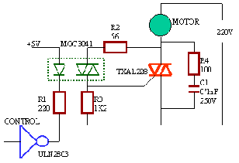

FIG.9

PARAMETROS DEL TRIAC

VALORES MAXIMOS (2N6071A,B – MOTOROLA)

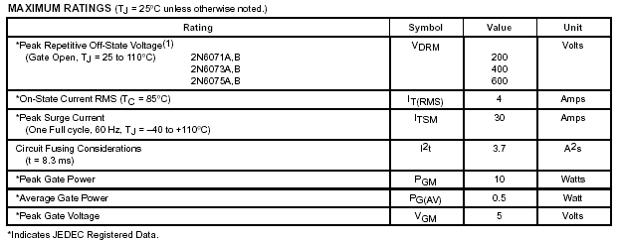

CARACTERISTICAS ELECTRICAS (2N6071A,B – MOTOROLA)
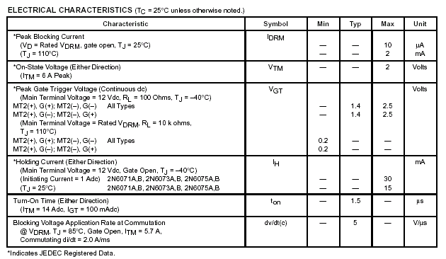

DEFINICIÓN DE LOS PARÁMETROS DEL TRIAC

V_{DRM} (Tensión de pico repetitivo en estado de bloqueo) = es el máximo valor de tensión admitido de tensión inversa, sin que el triac se dañe.

I_{T(RMS)} ( Corriente en estado de conducción) = en general en el grafico se da la temperatura en función de la corriente.

I_{TSM} (Corriente pico de alterna en estado de conducción(ON)) = es la corriente pico máxima que puede pasar a través del triac, en estado de conducción. En general seta dada a 50 o 60 Hz.

I_{2t} ( Corriente de fusión) = este parámetro da el valor relativo de la energía necesaria para la destrucción del componente.

P_{GM} ( Potencia pico de disipación de compuerta) = la disipación instantánea máxima permitida en la compuerta.

I_{H} ( Corriente de mantenimiento) = la corriente directa por debajo de la cual el triac volverá del estado de conducción al estado de bloqueo.

dV/dt ( velocidad critica de crecimiento de tensión en el estado de bloqueo) = designa el ritmo de crecimiento máximo permitido de la tensión en el ánodo antes de que el triac pase al estado de conducción. Se da a una temperatura de 100C y se mide en V/μs.

t_{ON} ( tiempo de encendido) = es el tiempo que comprende la permanencia y aumento de la corriente inicial de compuerta hasta que circule la corriente anódica nominal.

EXPERIMENTO DE LABORATORIO DEL TRIAC

OBJETIVOS DE LA PRÁCTICA
- Conocimiento de los parámetros importantes del Triac.
- Conocimiento de las técnicas y los circuitos de medición requeridos para la verificación del Triac.
- Verificación de las especificaciones del Triac.

DESARROLLO DEL EXPERIMENTO

- Medicion de la tensión y corriente de encendido

  - Conectar el circuito de medición descrito en la siguiente Fig.

Circuito de aplicación:
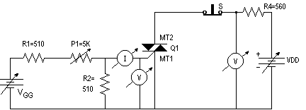

  - Fijar V_{DD} a la tensión de 12 V.
  - Fijar V_{GG} a la tensión de 12 V.
  - Ajustar P1 a su valor máximo, verificar que el Triac no se encuentre en conducción, si no es así presionar el interruptor S y así retornará al estado de bloqueo.
En caso de que este método no funcione, apagar la fuente V_{DD} y prenderla nuevamente
  - Disminuir el valor de P1 lentamente y observar la corriente y tensión de la compuerta. Anotar en la tabla 1 la tensión y corriente de encendido en el momento del paso a conducción.
Repetir las mediciones varias veces. Es necesario anotar el resultado de las mediciones en el momento del encendido.
  - Calentar el Triac acercando el extremo del soldador durante uno a dos minutos (no hay que hacer contacto entre el soldador y el cuerpo del Triac. El calentamiento se producirá por la conducción del calor en el aire).
Repetir la medición y anotar la tensión y corriente de encendido que se obtienen.
  - Cambiar la polaridad de V_{GG} y V_{DD} de acuerdo con la tabla 1 y repetir los ejercicios 1.4 a 1.6, anotar los resultados en la tabla.

V_{DD} [V] | V_{GG} [V] | V_{G} [V] | I_{G} [mA] | V_{G} [V] ↑Temp | I_{G} [mA] ↑Temp
+12 | +12 | 0,669 | 1,75 | 0,6 | 0,98
-12 | +12 | -0,0528 | 5,36 | -0,00022 | 2,88
-12 | -12 | -0,7249 | -3,41 | -0,69 | -1,35
+12 | -12 | -0,6645 | -3,93 | -0,29 | -2,07
Tabla 1: Características tensión corriente de encendido.

- Medición de la característica de conducción del Triac

  - Conectar el circuito de medida de acuerdo a la siguiente Fig.
Circuito de aplicación:

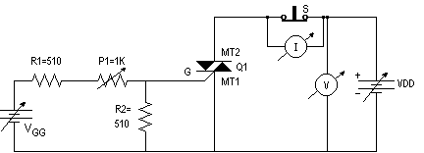

  - Conectar V_{GG} y determinar su valor en 12 V constante. Fijar P1 en su valor mínimo.

  - Activar la fuente de tensión V_{DD} y fijar su límite de corriente en 400mA y en este estado bajar su tensión a cero y conectarla al circuito.

  - Aumentar la tensión de la fuente V_{DD} para obtener el máximo de corriente, I_{f}=400mA. Medir y anotar la tensión del Triac V_{f} en la tabla 2. Para medir la corriente presionar el interruptor.

  - Disminuir la corriente de ánodo a 300mA con ayuda del límite de corriente y anotar la tensión V_{f} obtenida.

  - Continuar disminuyendo la corriente del Triac de acuerdo a la tabla y anotar las tensiones obtenidas.

  - Cambiar la polaridad de V_{GG} y V_{DD} de acuerdo a la tabla (y variar la polaridad de los instrumentos análogamente), repetir las mediciones de los incisos 2.2 hasta 2.6 y anotar los resultados en la tabla 2

OBS.: no es posible medir la tensión V_{f} cuando el interruptor S está presionado.

V_{GG} [V] | V_{DD} [V] | I_{f} [mA] | 400 mA | 300 mA | 200 mA | 100 mA
+12 | + * | V_{f} [V] | 1,63 | 1,51 | 1,3 | 1
-12 | + * | V_{f} [V] | 1,63 | 1,51 | 1,28 | 1,02
-12 | - | V_{f} [V] | -1,63 | -1,55 | -1,3 | -1,01
+12 | - | V_{f} [V] | -1,63 | -1,52 | -1,3 | -1

Tabla 2: Características de conducción directa

Obs. : la polaridad de la fuente VDD está en relación con MT₁.

- Características del Triac

  - Conectar el circuito de medición de acuerdo a la siguiente Fig. Fijar el potenciómetro P1 a su valor máximo y la fuente de tensión a un valor pequeño.

Circuito de medición:

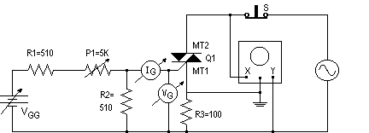

  - Fijar la tensión V_{GG} en 12 V. Tener en cuenta que el generador de audiofrecuencia y la fuente de tensión deben estar “flotantes” (no a tierra). Si esto no fuera posible se debe intercambiar de lugar la entrada del amplificador “Y” con tierra (GND), entonces habrá que tomar en cuenta el error que proviene de la adición de caída de tensión sobre la resistencia de cátodo a la tensión en el ánodo medida a través del amplificador “X”.

  - Fijar la tensión del generador de audiofrecuencia en su valor máximo a una frecuencia de 500 Hz. Fijar el amplificador “Y” y “X” de acuerdo a la necesidad.

  - Disminuir la resistencia del potenciómetro P1 (para aumentar la corriente de la compuerta). Observar en la pantalla del osciloscopio e indicar la influencia de la corriente de compuerta en la figura.

  - Realizar un ajuste del eje “X” (Volt/cm) y del eje “Y” (mA/cm) y centralizar el origen de los ejes en la pantalla.

  - Dibujar la curva obtenida. Indicar los valores de las corrientes y tensiones en la compuerta para la aparición de las partes positiva y negativa.

NOTA: los gráficos están dibujados en su forma normal y no en forma inversa como son obtenidos en la pantalla del osciloscopio.

  - Invertir la polaridad de la fuente V_{GG}. Fijar el potenciómetro P1 en su valor máximo y repetir los puntos 3.2 hasta 3.6.

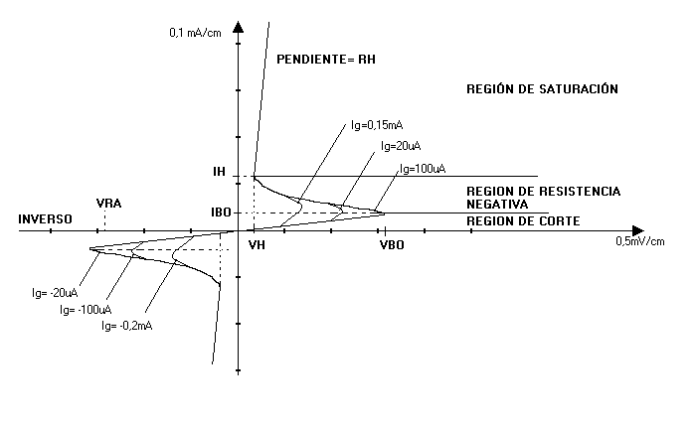Tabla 3: Características del Triac

Observaciones y conclusiones

  - Como se pudo notar el Triac es un SCR bidirreccional.

  - La corriente y la tensión de encendido disminuyen con el aumento de temperatura y con el aumento de la tensión de bloqueo.

  - Las corrientes de pérdida del Triac son pequeñas, del orden de 0,1 μA a la temperatura ambiente.

  - El Triac conmuta del modo de corte al modo de conducción cuando se inyecta corriente a la compuerta. Después del disparo la compuerta no posee control sobre el estado del Triac. Para apagar el Triac la corriente anódica debe reducirse por debajo del valor de la corriente de retención IH.

BIBLIOGRAFIA

- Principios de electrónica. Malvino. Quinta Edición

- Electrónica y Teoría de Circuitos. Boylestad- Nashelsky. Quinta Edición

- Circuitos Electrónicos. Schilling-Belove. Segunda Edición

- Microelectrónica. Jacob Millman. Cuarta Edición

- Electrónica Integrada. Millman- Halkias. Novena Edición

- Datos Técnicos Motorola.

- Electrónica Moderna de Potencia. Timothy Maloney. Tercera Edición.

- Electrónica Industrial Técnicas de Potencia. Gualda-Martínez. Segunda Edición.

